关于公布随州市城区暴雨强度公式的通知

各有关单位：
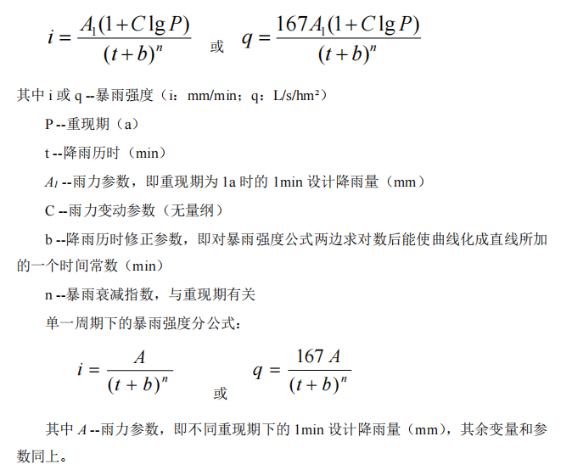
为进一步优化我市城区排水规划设计，根据《住房和城乡建设部办公厅 国家发展改革委办公厅 中国气象局办公室关于进一步规范城市内涝防治信息发布等有关工作的通知》（建办城〔2022〕30号）有关要求，现将新修编的随州市城区暴雨强度公式公布如下：

该公式作为排水工程规划、设计、建设和管理的技术依据，自公布之日起启用。

2024年4月19日

